EUROSTOXX 50
Month
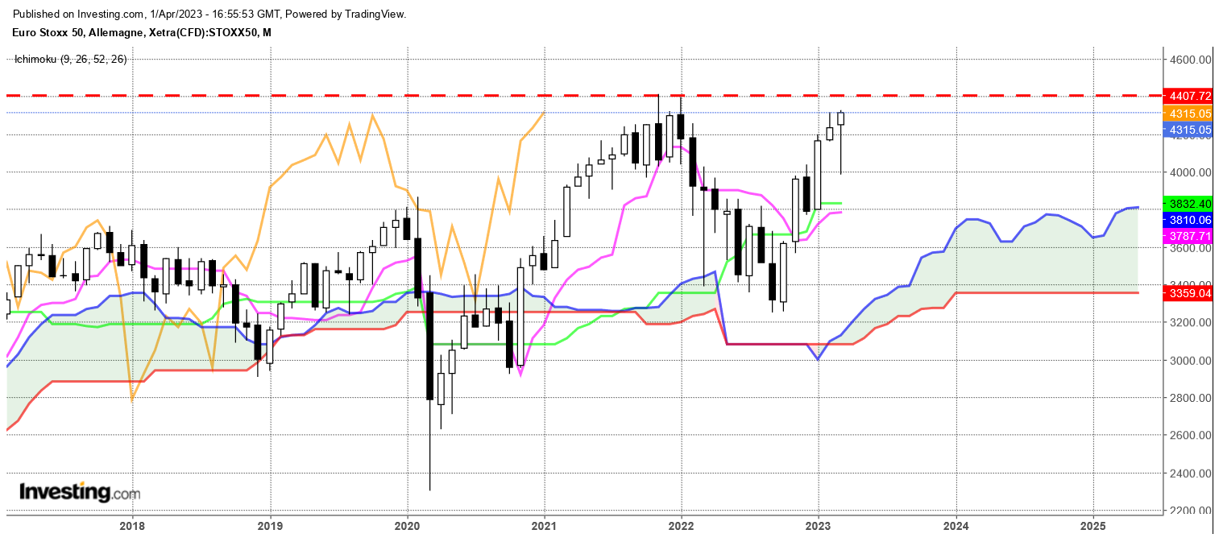
Après un plus bas au cours du mois de mars sur 3980, l’indice a terminé le mois à 4315, proche des hauts historiques de 4400.
Ainsi l’évolution des cours a dessiné un pendu, ligne qui se classe dans les figures d’indécision. Proche du sommet de 4400, ce pendu prend plus d’importance. En effet, une baisse la semaine prochaine aura pour effet de renforcer l’inquiétude des acheteurs et inciter aux prises de profit.
J’évoque cette éventualité car la clôture à 4315 est très proche des points hauts. Même si le risque bancaire s’est pour le moment atténué, l’approche des 4400 points pourrait déboucher sur des ventes.
Quoi qu’il en soit, la mèche basse du pendu est une zone d’achat et le dépassement de son point haut annulera son impact négatif.
Mais pour l’instant, l’apparition du pendu sous une résistance majeure reste une alerte qui ne faut pas prendre à la légère. D’autant plus que les cours se sont fortement éloignés des plats de TS et de KS respectivement de 3787 et 3832. Ces plats traduisent une absence de dynamique de mouvement dans environnement suracheté qui favorisent une correction.

Week
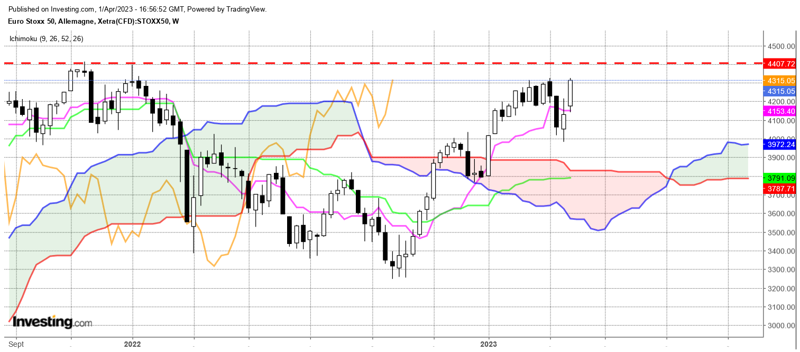

En maintien des prix sous le point médian de la dernière longue bougie noire, j’évoquais la semaine dernière la formation d’une ligne de poussée qui se classe dans les structures de poursuite de mouvement (ici à la baisse). Le dépassement de 4146 invalide cette structure ainsi que ma vue de la semaine passée. Il est vrai que les pénétrantes haussières ou les avalements haussiers prennent souvent plus de temps à se former comme c’est le cas ici.
Comme je l’évoquais sur le long terme, un dépassement de 4315 relancera la dynamique haussière mais la proximité des hauts de 4400 (nov. 21 et jan 22) incite à la prudence d’autant plus que le plat de TS se prolongera sur 4153 tant que le haut de la semaine ne sera pas cassé.
Dans ce contexte, 4400 parait pour le moment une résistance à ne pas négliger. Un dépassement franc sera nécessaire pour inciter l’arrivée de nouveaux acheteurs.
Sous 4315, attention à la formation d’un double top. 3980, support et ligne de cou qui reste pour le moment loin du niveau des prix.

CONCLUSION : Poursuite de la hausse qu’en cassure 4315. Mais attention à la résistance majeure de 4400 qui pourrait faire refluer les prix.

ATTAL JEAN-LUC

TS (mauve) = plus haut + plus bas sur les 9 dernières périodes
2

KS (vert) = plus haut + plus bas sur les 26 dernières périodes
2
LS (orange) = clôture décalée de 26 périodes en arrière

SSA (bordure du nuage) = TS + KS projetée 26 périodes en avant
2

SSB (bordure opposée du nuage) = plus haut + plus bas sur les 52 dernières
2

périodes, projetées 26 périodes en avant

Unités de temps :

W: weekly

D: daily

H4: base 4 heures

H1 : base horaire

30M : base 30 minutes

